Liste des covoiturages réguliers

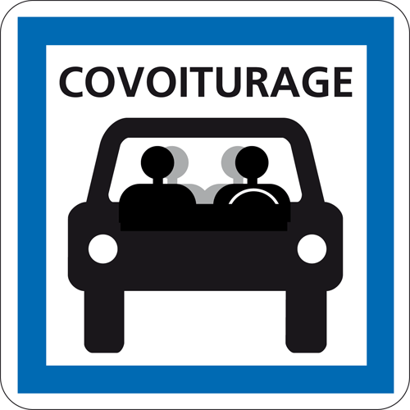
Saint-Sauveur-Gouvernet

Nyons

Saint-Sauveur-Gouvernet => Nyons
Lun. | Mar. | Mer. | Jeu. | Ven. | Sam. | Dim. | Conducteur @☎
7:30 | 7:30 | 7:30 | 7:30 | 7:30 |  |  | olivier a

Nyons => Saint-Sauveur-Gouvernet
Lun. | Mar. | Mer. | Jeu. | Ven. | Sam. | Dim. | Conducteur @☎
19:00 | 19:00 | 19:00 | 19:00 | 19:00 |  |  | olivier a

_____________________

Ajouter une annonce de covoiturage régulier ?
Ça veut dire quoi ? Quels conseils pratiques?

Sur mobicoop.fr, vous pouvez publier des annonces de covoiturage régulier.
Pas besoin de manière certaine de faire le trajet toutes les semaines, ni toujours à l’horaire exact.
Pendant vos vacances, vous pouvez mettre l’annonce en pause. Enfin, pensez à tous vos trajets : le travail, l’école, les loisirs, etc.

Cette liste est produite grâce au collectif citoyen local “Rossignols en Baronnies”, avec le soutien de la coopérative Mobicoop.

